**МИНОБРНАУКИ РОССИИ**

**САНКТ-ПЕТЕРБУРГСКИЙ ГОСУДАРСТВЕННЫЙ**

**ЭЛЕКТРОТЕХНИЧЕСКИЙ УНИВЕРСИТЕТ**

**«ЛЭТИ» ИМ. В.И. УЛЬЯНОВА (ЛЕНИНА)**

**Кафедра МО ЭВМ**

**ОТЧЕТ**

**по лабораторной работе №11**

**по дисциплине «Вычислительная математика»**

**Тема: РЕШЕНИЕ СИСТЕМ ЛИНЕЙНЫХ АЛГЕБРАИЧЕСКИХ**

**УРАВНЕНИЙ МЕТОДОМ ГАУССА**

| Студентка гр. 1303 |  | Чубан Д.В. |
| --- | --- | --- |
| Преподаватель |  | Лисс А. Р. |

Санкт-Петербург

2022

## Цель работы.

Найти корни системы Ax = b, где A – матрица коэффициентов переменных, а b – вектор значений уравнений.

**Выполнение работы.**

1. В качестве исходных данных взяты следующие матрица A и столбец b

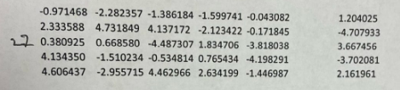

1. Разработана программа, вычисляющая решение системы уравнений с погрешностью eps во входных данных (кол-во знаков после запятой)
2. В результате вычислений получено следующее решение СЛАУ:

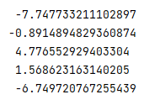

Столбец решения был подставлен в исходную систему, для проверки корректности.

1. Начнем вносить погрешность в матрицу A, уменьшая количество знаков после запятой в ее коэффициентах:

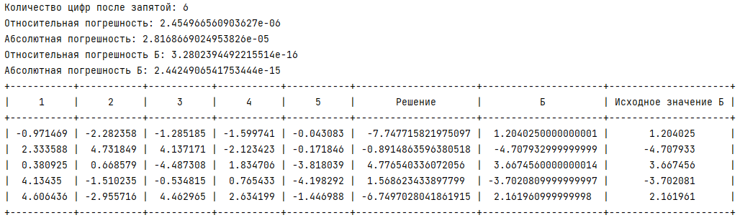

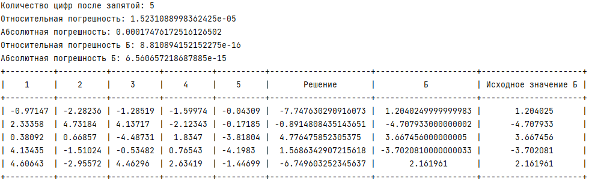

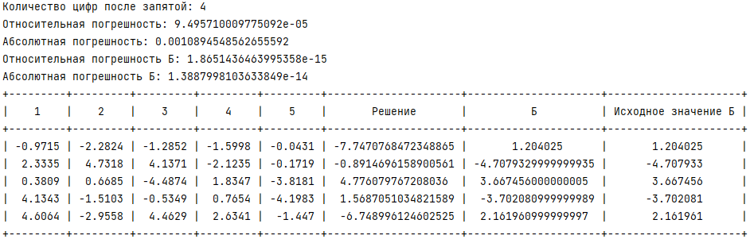

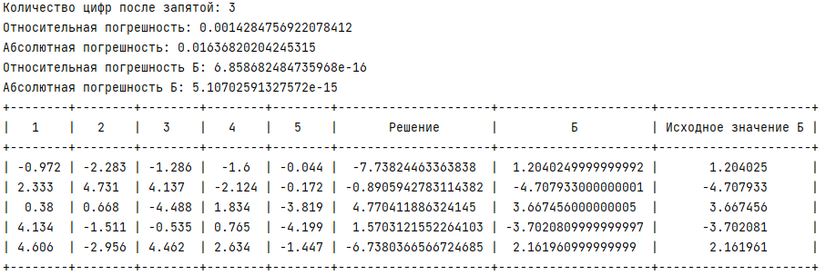

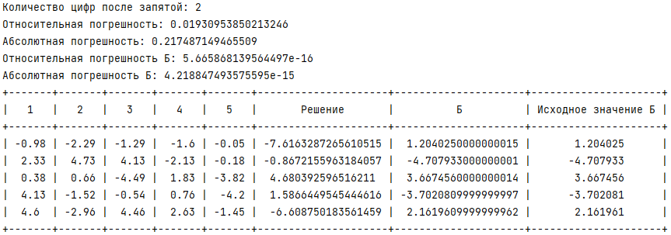

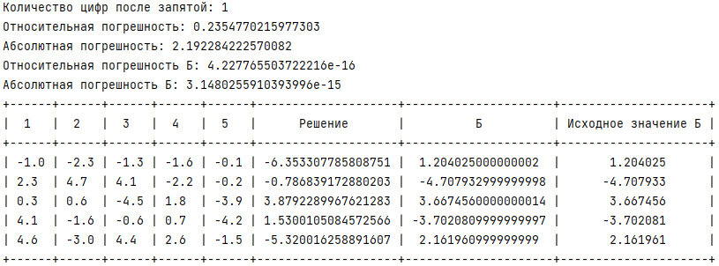

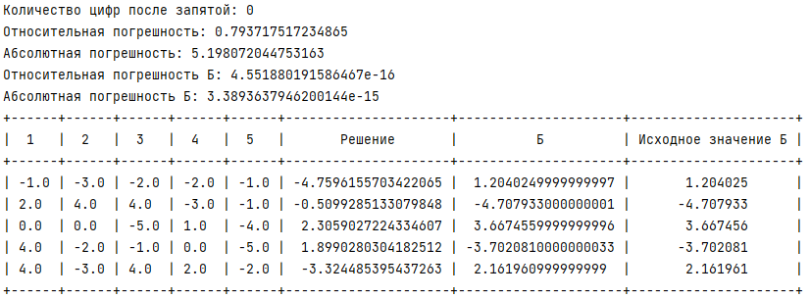

Затем будем вносить погрешность в столбец b и сравнивать заново полученный b с исходным:

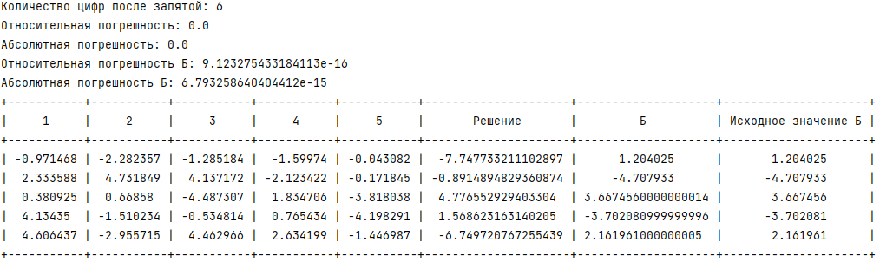

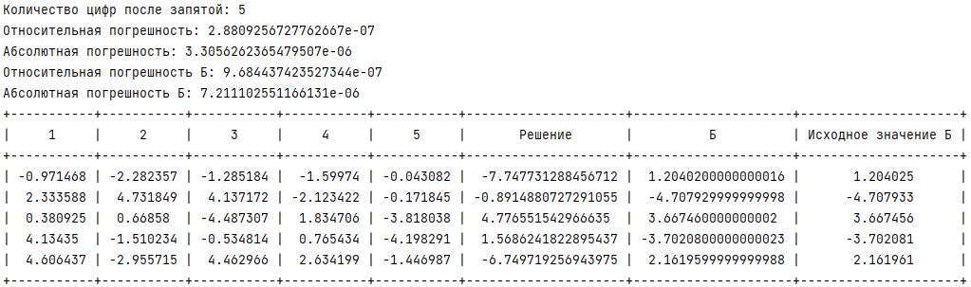

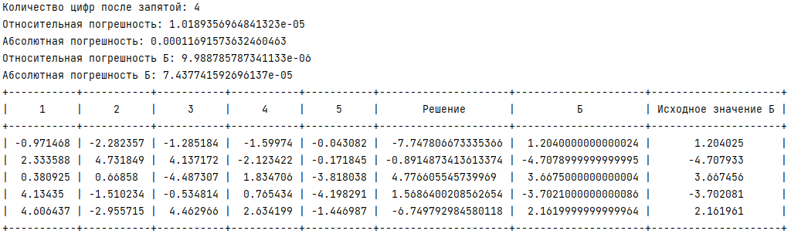

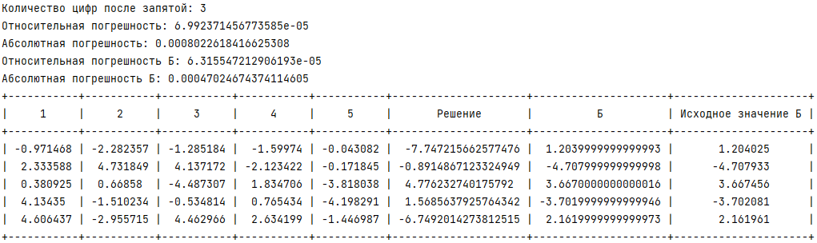

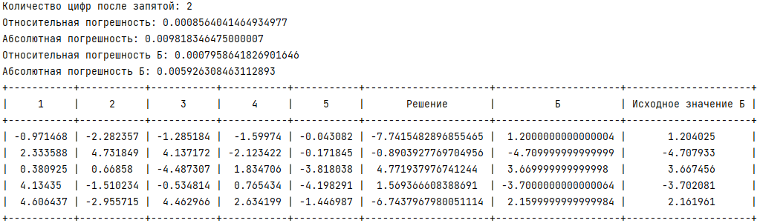

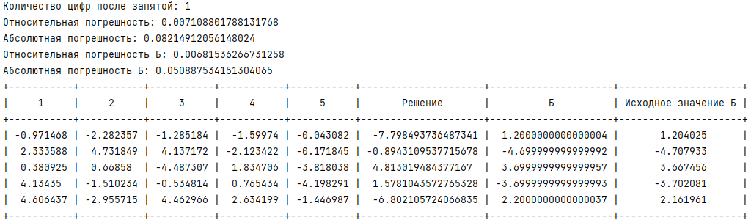

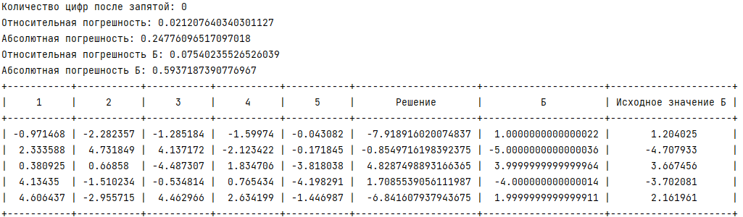

1. С помощью пакета Matlab исследуем обусловленность задачи:

Обусловленность = 7.370494

**Вывод.**

Было найдено решение системы линейных уравнений с n неизвестными, заданной матрицей коэффициентовAи вектором свободных членовb, методом Гаусса.